BỘ GIÁO DỤC VÀ ĐÀO TẠO
TRƯỜNG ĐẠI HỌC NHA TRANG
KHOA CÔNG NGHỆ THÔNG TIN




Đề tài:

XÂY DỰNG TRANG WEB THIẾT BỊ ĐIỆN TỬ

GVHD : Mai Cường Thọ
SVTH :Lê Tuấn Anh
MSSV : 61136418
LỚP : K61.CNTT3

Nha Trang, tháng 06 năm 2022

MỤC LỤC

MỞ ĐẦU
Ngày nay, công nghệ thông tin ngày càng phát triển thì nhu cầu cuộc sống cũng
như việc ứng dụng Công nghệ thông tin vào công việc của con người được phát triển mạnh mẽ và ngày càng đa dạng hơn, đặc biệt vấn đề quản lý đang được mọi người quan tâm và phát triển.Nhiều công nghệ sử dụng mới được áp dụng hàng ngày, cũng như đưa phần mềm vào quản lý ngày càng trực quan và sinh động hơn vời người sử dụng, nhằm phục vụ nhu cầu truyền thông của con người, hoạt động kinh doanh thiết bị điện tử ngày càng phát triển mạnh mẽ trong xu hướng bán lẻ của các doanh nghiệp.
Hiện nay, đa số các cửa hàng bán hàng thiết bị điện tử đều chưa có phần mềm quản lý, các phương pháp quản lý đều thực hiện một cách thủ công chủ yếu bằng ghi chép sổ sách… Nhằm giảm thao tác thủ công, mang lại tính chính xác và hiệu quả cao trong công tác quản lý hoạt động kinh doanh. Với mục tiêu trên thì trọng tâm của đề tài này sẽ đi sâu nghiên cứu và phát triển phần mềm “Quản lý cửa hàng thiết bị điện tử” Là một đề tài mang tính thực tế và đáp ứng được nhu cầu trong công tác quản lý. Để đáp ứng được nhu cầu cho việc quản lý cửa hàng dễ dàng và thuân tiện …,Vì vậy mà em đã chọn đề tài này để phát triển trang web của mình

Chương I. KHẢO SÁT HIỆN TRẠNG
I.1 Đánh giá hiện trạng.
- Khảo sát thực tế.
- Nhằm Phục vụ nhu cầu truyền thông ngày càng cao của con người, hoạt động kinh doanh bán hàng điện tử ngày càng phát triển mạnh mẽ trong xu hướng bán lẻ của các doanh nghiệp. Từ thực tế khảo sát các cửa hàng bán hàng điện tử trên thị trường cho thấy, đa số các cửa hàng bán hàng điện tử đều chưa có trang web quản lý, các phương pháp quản lý đều thực hiện một cách thủ công chủ yếu bằng ghi chép sổ sách… Nhằm giảm thao tác thủ công, mang lại tính chính xác và hiệu quả cao trong công tác quản lý hoạt động kinh doanh.
- Với mục tiêu nhằm khắc phục được những vấn đề này nên em sẽ đi sâu tìm hiểu về cách tổ chức Quản lý cửa hàng bán hàng điện tử với những nội dung chính sau:
  - Quản lý nhập xuất (nhập hàng, xuất hàng,nhóm hàng, xem hàng).
  - Quản lý hệ thống (đăng ký, đăng nhập)
  - Tìm kiếm.
- Đánh giá hiện trạng.
- Các mặt hàng Điện Thoại nhập vào kho sẽ được ghi vào gồm các thông tin như: mã, ngày , mặt hàng gì, số lượng mỗi loại bao nhiêu, đơn giá mỗi loại, tổng trị giá trị.
- Các Mặt hàng Điện Thoại xuất ra khỏi kho sẽ được ghi vào gồm các thông tin như: mã, ngày , mặt hàng gì, số lượng mỗi loại bao nhiêu, đơn giá mỗi loại, tổng trị giá trị.

Chương II. PHÂN TÍCH VÀ THIẾT KẾ HỆ THỐNG

II.Sơ đồ phân rã chức năng :
II.1 Sơ đồ chức năng :
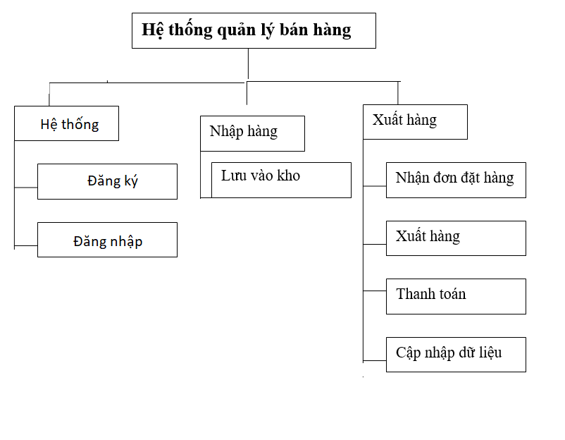
Hình 1 : Sơ đồ chức năng
II.2 Giải thích chức năng
- Hệ thống: Đăng ký thành viên và đăng nhập được vào trong hệ thống
- Nhập hàng: Khi nhập hàng đó vào trong kho
- Xuất hàng : Khách hàng lựa chọn hàng hóa , sau đó đặt hàng . Khách hàng thanh toán tiền , cập nhập lại kho hàng và thống kê lại lượng hàng trong kho
- Tìm kiếm : Tìm kiếm hàng hóa dễ dàng .
III. Từ điển dữ liệu :
- Bảng Product.
STT | Thuộc tính | Kiểu | PK | FK | Diễn giải
 | Id | Integer | X |  | Mã Product
 | Price | Decimal |  |  | Giá
 | dateCreated | Date |  |  | Ngày Tạo
 | Describe | Nvarchar(255) |  |  | Mô tả
5. | Stock | Boolean |  |  | Chứa
6. | Title | Nvarchar(255) |  |  | Tiêu đề
7. | Name | Nvarchar(255) |  |  | Tên
8. | OrginalPrice | Decimal |  |  | Giá Gốc
9. | Path | Nvarchar(255) |  |  | Đường dẫn

- Bảng Categories.
STT | Thuộc tính | Kiểu | PK | FK | Diễn giải
1. | Id | Integer | X |  | Mã Categories
2. | Name | Nvarchar(255) |  |  | Tên

- Bảng Roles.
STT | Thuộc tính | Kiểu | PK | FK | Diễn giải
1. | Id | Integer | X |  | Mã Roles
2. | Name | Nvarchar(255) |  |  | Tên

- Bảng User.
STT | Thuộc tính | Kiểu | PK | FK | Diễn giải
1 | ID | Integer | X |  | Mã user
2 | UserName | Nvarchar(255) |  |  | Tên khách hàng
3 | PassWord | Nvarchar(255) |  |  | Mật Khẩu
4 | Phone | Nvarchar(255) |  |  | Điện thoại
5 | Email | Nvarchar(255) |  |  | Email
6 | FullName | Nvarchar(255) |  |  | Tên đầy đủ
7 | DOB | Date |  |  | Ngày sinh nhật
8 | LastLogin | Date |  |  | Đăng nhập

IV Mô hình thực thể và kết hợp (E_R).
IV.1 Xây dựng các thực thể.
  - Product(id,Price,dateCreated,describe,stock,title, Name,Originalprice,path)
  - Categories(id,name)
  - Users(id,Username,Password,Phone,Email,FullName,DOB,LastLogin)
  - Roles(id,name)
IV.2 Mô hình thực thể và kết hợp (E_R)
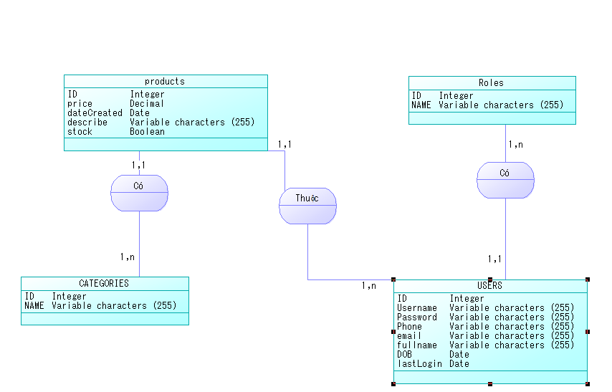
Hình 2 : Mô hình thực thể và kết hợp.
V./ Mô hình quan hệ.

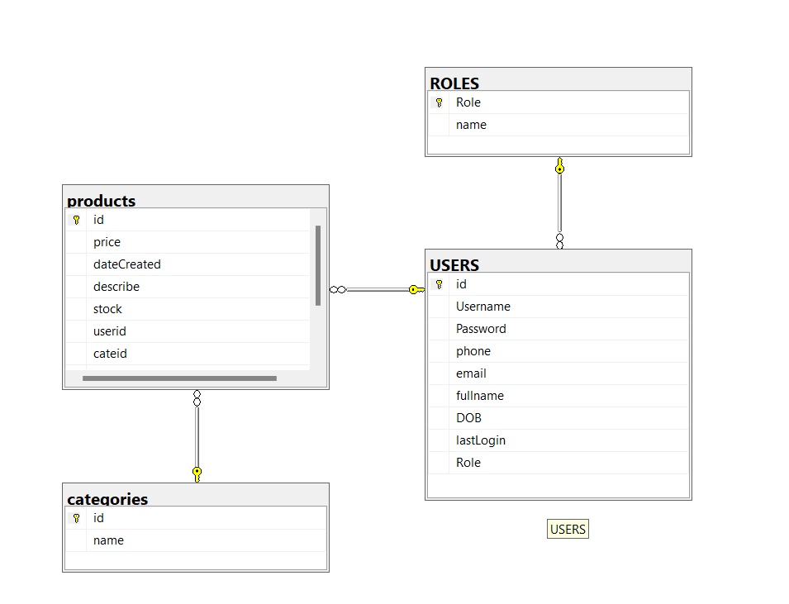

Hình 3 : Mô hình quan hệ vật lý

Chương III : Công Cụ Triển Khai và cơ sở lý thuyết
- Giới thiệu ngôn ngữ C#:
  - C# là một ngôn ngữ lập trình hướng đối tượng được phát triển bởi Microsoft, là phần khởi đầu cho kế hoạch .NET của họ. Tên của ngôn ngữ bao gồm ký tự thăng theo Microsoft nhưng theo ECMA là C#, chỉ bao gồm dấu số thường. Microsoft phát triển C# dựa trên C++ và Java. C# được miêu tả là ngôn ngữ có được sự cân bằng giữa C++, Visual Basic, Delphi và Java.
  - Ngôn ngữ C# là một ngôn ngữ được dẫn xuất từ C và C++, nhưng nó được tạo từ nền tảng phát triển hơn. Microsoft bắt đầu với công việc trong C và C++ và thêm vào những đặc tính mới để làm cho ngôn ngữ này dễ sử dụng hơn. Nhiều trong số những đặc tính này khá giống với những đặc tính có trong ngôn ngữ Java. Không dừng lại ở đó, Microsoft đưa ra một số mục đích khi xây dựng ngôn ngữ này. Những mục đích này được được tóm tắt như sau:
  - C# là ngôn ngữ đơn giản. Vì C# loại bỏ một vài sự phức tạp và rối rắm của những ngôn ngữ như Java và c++, bao gồm việc loại bỏ những macro, những template, đa kế thừa, và lớp cơ sở ảo (virtual base class). Chúng là những nguyên nhân gây ra sự nhầm lẫn hay dẫn đến những vấn đề cho các người phát triển C++. Nếu chúng ta là người học ngôn ngữ này đầu tiên thì chắc chắn là ta sẽ không trải qua những thời gian để học nó! Nhưng khi đó ta sẽ không biết được hiệu quả của ngôn ngữ C# khi loại bỏ những vấn đề trên.
  - C# là ngôn ngữ hiện đại. Điều gì làm cho một ngôn ngữ hiện đại. Những đặc tính như là xử lý ngoại lệ, chi gom bộ nhớ tự động, những kiểu dữ liệu mở rộng, và bảo mật mã nguồn là những đặc tính được mong đợi trong một ngôn ngữ hiện đại. C# chứa tất cả những đặc tính trên. Nếu là người mới học lập trình có thể chúng ta sẽ cảm thấy những đặc tính trên phức tạp và khó hiểu. Tuy nhiên, cũng đừng lo lắng chúng ta sẽ dần dần được tìm hiểu những đặc tính qua các phần tiếp theo của loạt bài viết này.
  - C# là ngôn ngữ hướng đối tượng .
Những đặc điểm chính của ngôn ngữ hướng đối tượng (Object-oriented language) là sự đóng gói (encapsulation), sự kế thừa (inheritance), và đa hình (polymorphism). C# hỗ trợ tất cả những đặc tính trên
  - C# là ngôn ngữ mạnh mẽ và mềm dẻo.
Với ngôn ngữ C# chúng ta chỉ bị giới hạn ở chính bởi bản thân hay là trí tưởng tượng của chúng ta. Ngôn ngữ này không đặt những ràng buộc lên những việc có thể làm. C# được sử dụng cho nhiều các dự án khác nhau như là tạo ra ứng dụng xử lý văn bản, ứng dụng đồ họa, bản tính, hay thậm chí những trình biên dịch cho các ngôn ngữ khác.
  - C# là ngôn ngữ có ít từ khóa .
Vì C# là ngôn ngữ sử dụng giới hạn những từ khóa. Phần lớn các từ khóa được sử dụng để mô tả thông tin. Chúng ta có thể nghĩ rằng một ngôn ngữ có nhiều từ khóa thì sẽ mạnh hơn. Điều này không phải sự thật, ít nhất là trong trường hợp ngôn ngữ C#, chúng ta có thể tìm thấy rằng ngôn ngữ này có thể được sử dụng để làm bất cứ nhiệm vụ nào. Danh sách các từ khóa của C#: abstract, default, foreach, object, sizeof, unsafe, as, delegate, goto, operator, stackalloc, ushort, base, do, if, out, static, using, bool,double, implicit, override, string, virtual, break, else, in, params, struct, volatile, byte, enum, int, private, switch, void, case, event, interface, protected, this, while, catch, explicit, internal, public, throw, char, extern, is, readonly, true, hecked, false, lock, ref, try, class, finally, long, return, typeof, const, fixed, namespace, sbyte, uint, continue, float, new, sealed, ulong, decimal, for, null, short, unchecked
  - C# là ngôn ngữ hướng module.
Vì mã nguồn C# có thể được viết trong những phần được gọi là những lớp, những lớp này chứa các phương thức thành viên của nó. Những lớp và những phương thức có thể được sử dụng lại trong ứng dụng hay các chương trình khác. Bằng cách truyền các mẫu thông tin đến những lớp hay phương thức chúng ta có thể tạo ra những mã nguồn dùng lại có hiệu quả.
  - C# sẽ trở nên phổ biến.
C# là một trong những ngôn ngữ lập trình mới nhất. Vào thời điểm mới ra đời, nó không được biết như là một ngôn ngữ phổ biến. Nhưng ngôn ngữ này có một số lý do để trở thành một ngôn ngữ phổ biến. Một trong những lý do chính là Microsoft và sự cam kết của .NET .

Chương IV : CÀI ĐẶT CHƯƠNG TRÌNH
- Cài đặt SQL.
Đầu tiên, SQL Server là ngôn ngữ lập trình phổ biến đối với các lập trình viên nói riêng hay người sử dụng máy tính nói chung, nó sử dụng ngôn ngữ phi thủ tục, tất cả các cách sử dụng cũng như trình điều khiển trở nên rất dễ dàng.
Bước 1: Truy cập trang chủ để tải SQL Server 2019 tại đây.
Bước 2: Mở ứng dụng đã tải xong ra
Bước 3: Sau khi mở ứng dụng ta có 3 lựa chọn tùy mục đích khác nhau cho người dùng:
1. Basic: đây là tùy chọn đơn giản nhất cho người dùng, tại đây ứng dụng sẽ tự động cài đặt các chức năng cơ bản cho bạn.
2. Custom: đây là phần cài đặt cho các bạn muốn sử dụng chuyên sâu hơn, khi chọn bạn sẽ được tự cài đặt các cấu hình của phần mềm.
3. Download Media: khi chọn vào mục này, hệ thống sẽ tải về cho bạn một file cài đặt offline nhằm mục đích cài được trên nhiều thiết bị khác nhau mà không cần load lại từ đầu.
Bước 4: Tại đây ta ấn nút Customize để bắt đầu setting cấu hình để sử dụng.
Bước 5: Cửa sổ đầu tiên ta ấn next.
Bước 6: Hệ thống sẽ kiểm tra xem các mục đã đạt yêu cầu chưa, dấu tích xanh là đã ổn và thường thì mục Firewall sẽ màu vàng cảnh báo là nó có thể ảnh hưởng đến quá trình cài đặt, riêng mục này các bạn có thể bỏ qua và tiếp tục bấm next.
Tiếp theo, ở mục Product key bạn phải chọn mục developer để có thể sử dụng miễn phí phần mềm này và ấn next để tiếp tục.
Ở mục License Terms ta chọn I accept the license terms and Privacy Statement và nhấn next
Ở mục Features Selection ta nên chọn Database Engine Services, Data Quality Client và Client Tools Connectivity để ứng dụng cung cấp đủ packages và chức năng cho bạn học đầy đủ về môn cơ sở dữ liệu và bấm next.
Bước 7: Đến với mục Feature Configuration Rules, tới đây bạn có thể đặt tên cho Instance (tên các bạn có thể đặt tùy ý, không dấu, không khoản trắng) sau đó nhấn next cho đến phần Database Engine Configuration.
Bước 8: Ở mục này, ta bấm chọn chức năng Mix Mode. Đây là chức năng bảo mật cho cơ sở dữ liệu của bạn.
Tiếp theo các bạn nhập mật khẩu cho tài khoản supper admin(sa) của bạn. Và cuối cùng nhấn nút Add current User để thêm tài khoản.
Cuối cùng bạn nhấn next cho đến mục Ready to Install.
Bước 9: Đây là phần cuối cùng. Bạn chỉ cần nhấn Install và đợi đến khi file cài đặt xong và bấm close để hoàn tất.
~Cài đặt SQL Server Management Studio (SSMS)
Bước 1: Bạn chọn nút Install SSMS. Hệ thống sẽ tự động đưa bạn đến link tải.
Bước 2: Ấn vào “Download SQL Server Management Studio (SSMS)” để tải file SSMS về
Bước 3: Mở file vừa tải về, bấm Install để cài giao diện cho phần mềm
Cuối cùng, sau khi cài xong ta chọn Close để hoàn tất.
Sau đó ấn nút download ở phần developer để tải phần mềm về
.Trong Production Server người ta thường dùng Windows Authetication vì độ an toàn cao hơn và dễ dàng cho người quản lý mạng và cả cho người sử dụng. Nghĩa là một khi bạn được chấp nhận (authenticated) kết nối vào domain thì bạn có quyền truy cập dữ liệu (access data) trong SQL Server. Tuy nhiên ta nên chọn Mixed Mode để dễ dàng cho việc học tập.
Sau khi install bạn sẽ thấy một icon nằm ở góc phải bên dưới màn hình, đây chính là Service Manager. Bạn có thể Start, Stop các SQL Server services dễ dàng bằng cách double-click vào icon này.

- Cài đặt chương trình.
Khi đưa chương trình vào một máy mới, để chương trình có thể chạy được, cần cài đặt những thứ sau:
- .NET Framework 5.0.
- SQL Server 18.
- Visualstudio code(trong trường hợp có báo cáo).
- Setup của chương trình..

- Thiết kế form và DEMO chương trình.
1.Giao diện đăng nhập:
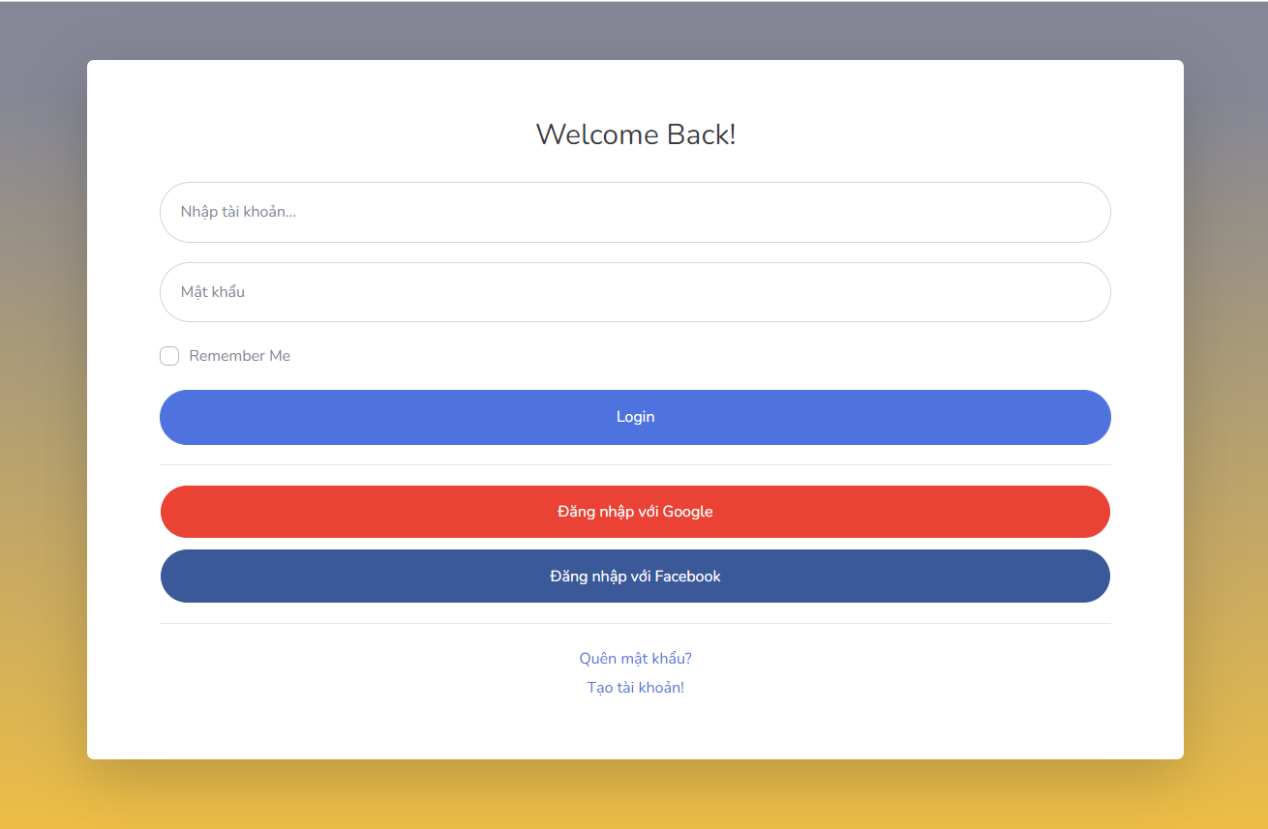
Hình 4: giao diện Đăng Nhập

2.Giao diện đăng ký
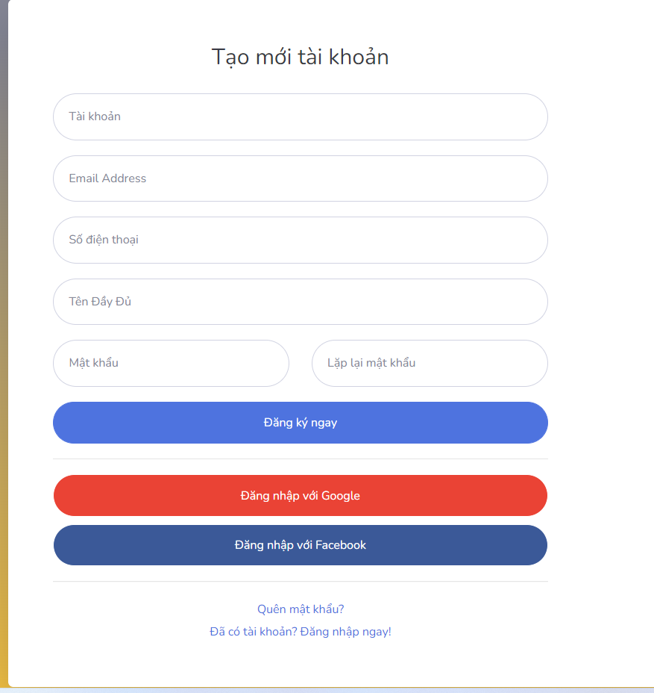 Hình 5:Giao diện đăng ký
3.Giao diện Home:
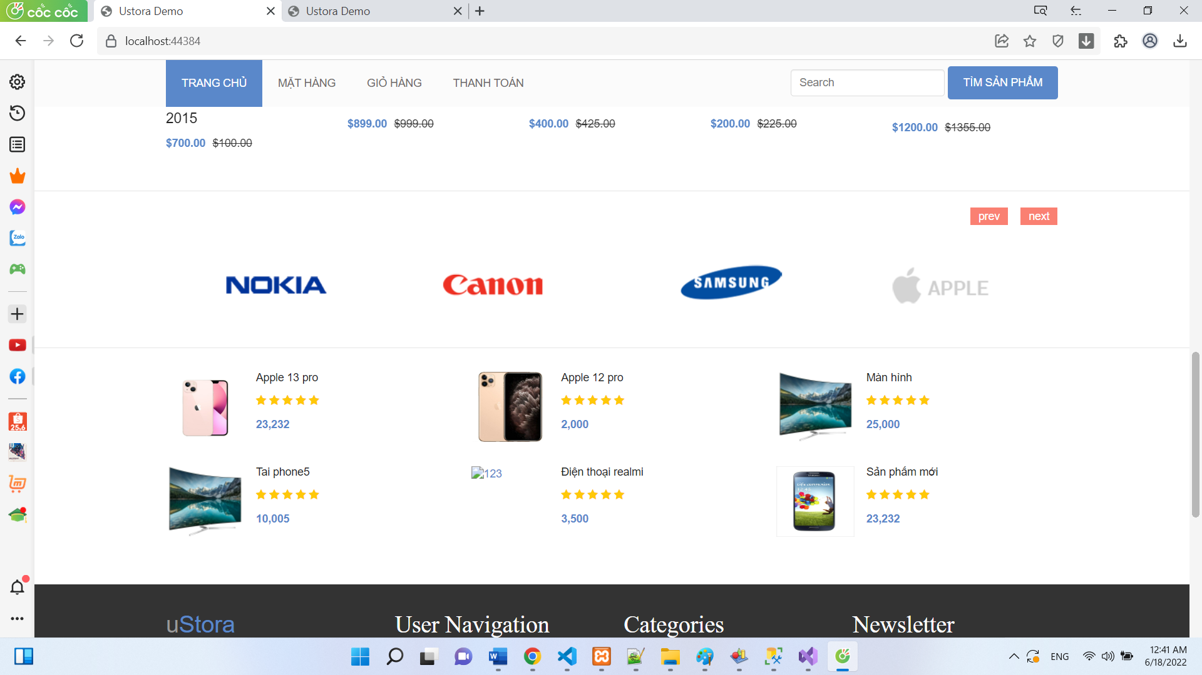
Hình 6: Giao diện trang chủ

4.Giao diện mặt hàng
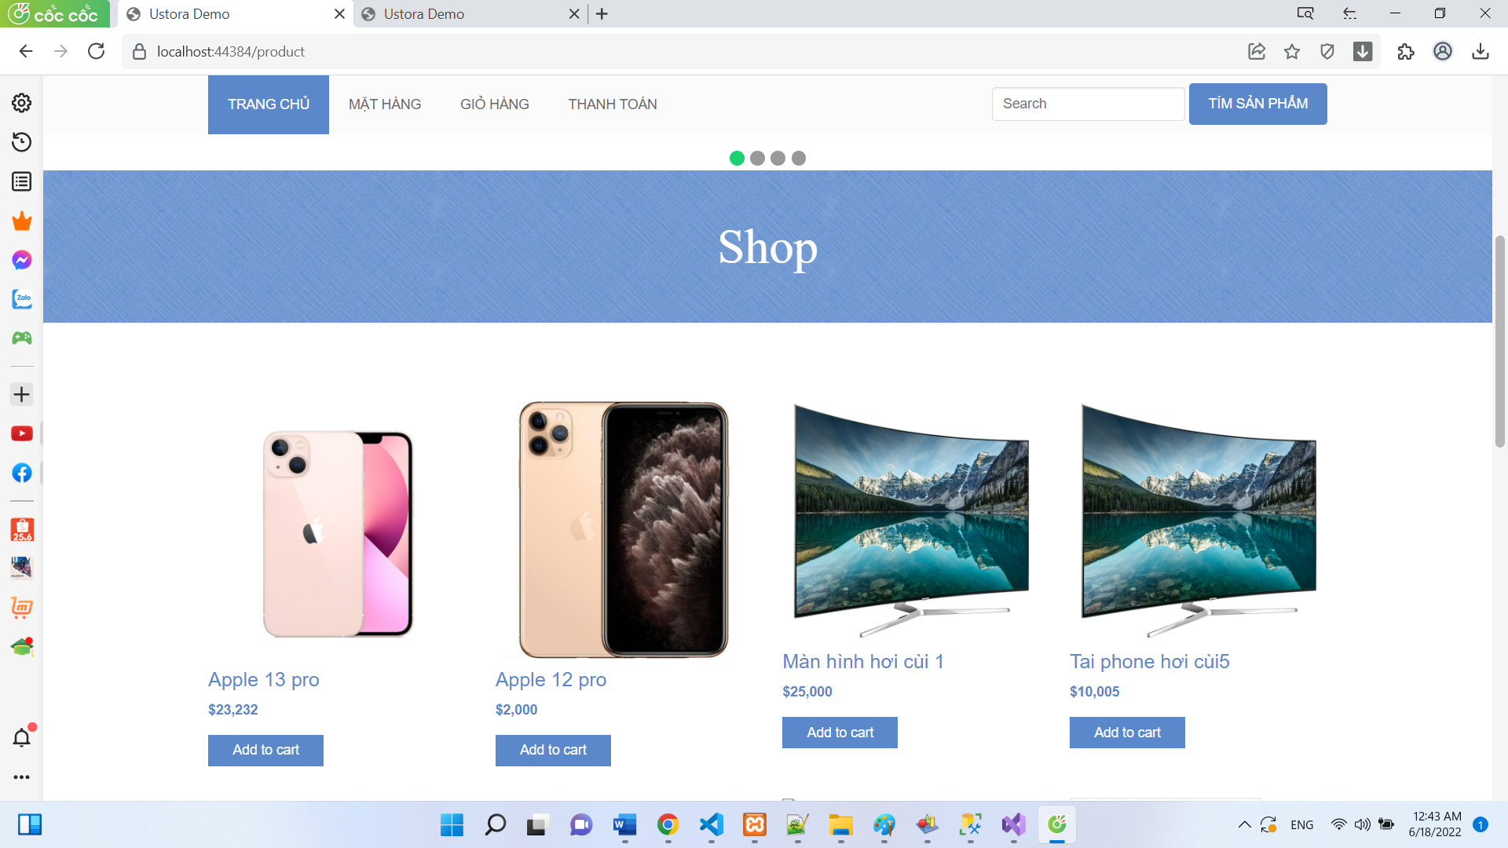
Hình 7:Giao diện mặt hàng
5.Giao diện giỏ hàng
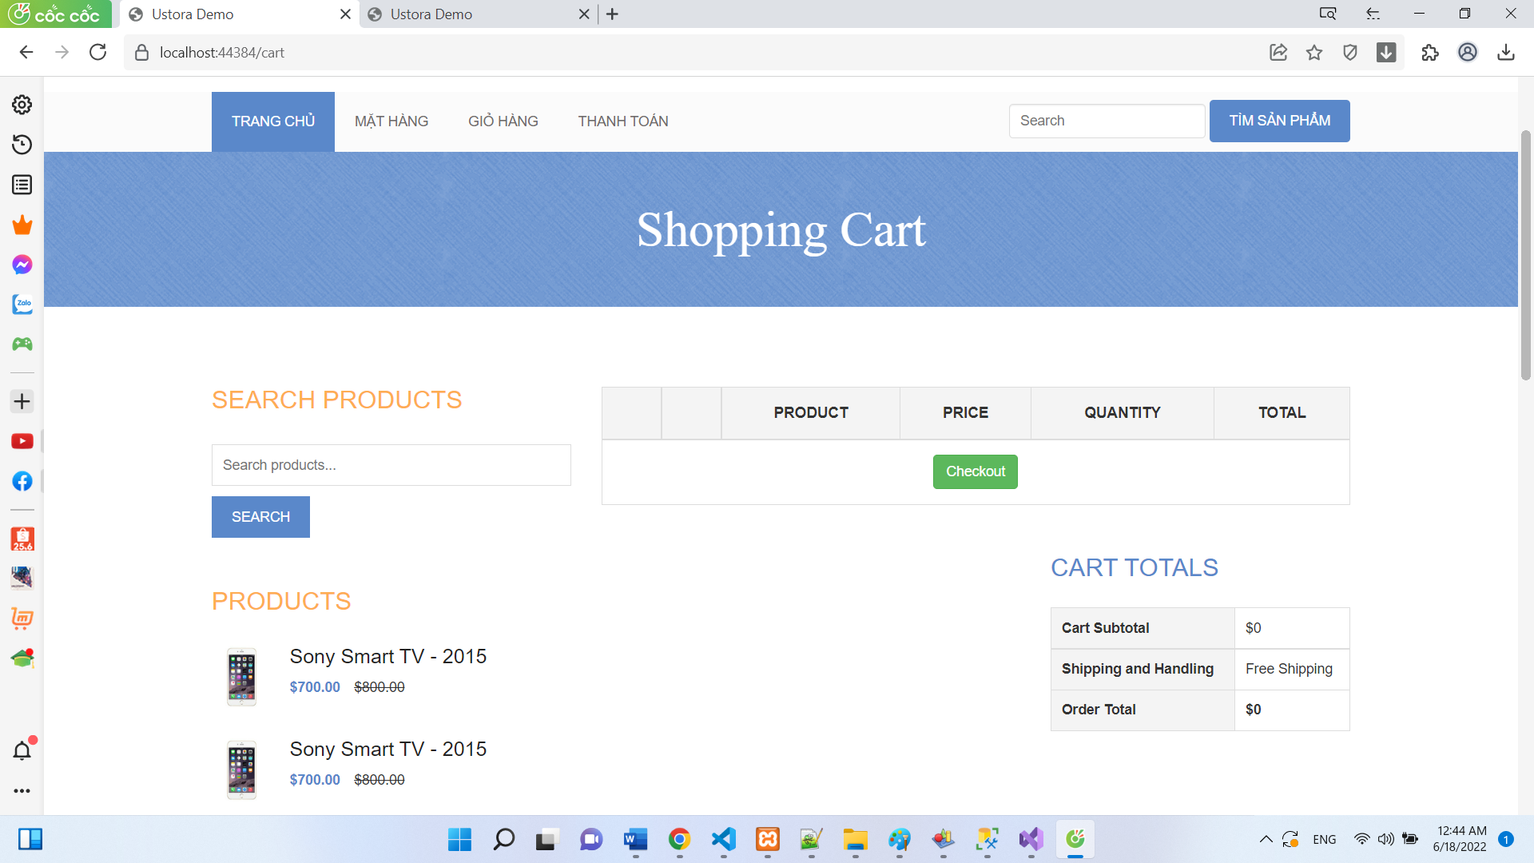
Hình 8:Giao diện giỏ hàng
6.Giao diện thanh toán

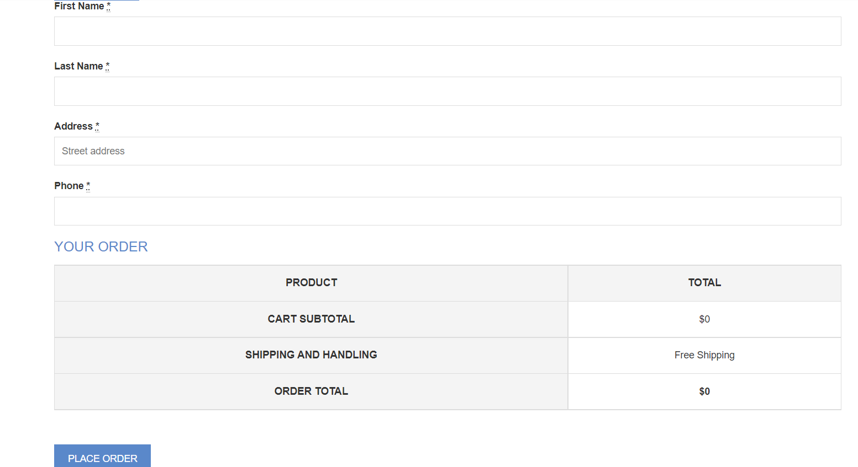
Hình 9:Giao diện thanh toán
7.Giao diện danh sách sản phẩm
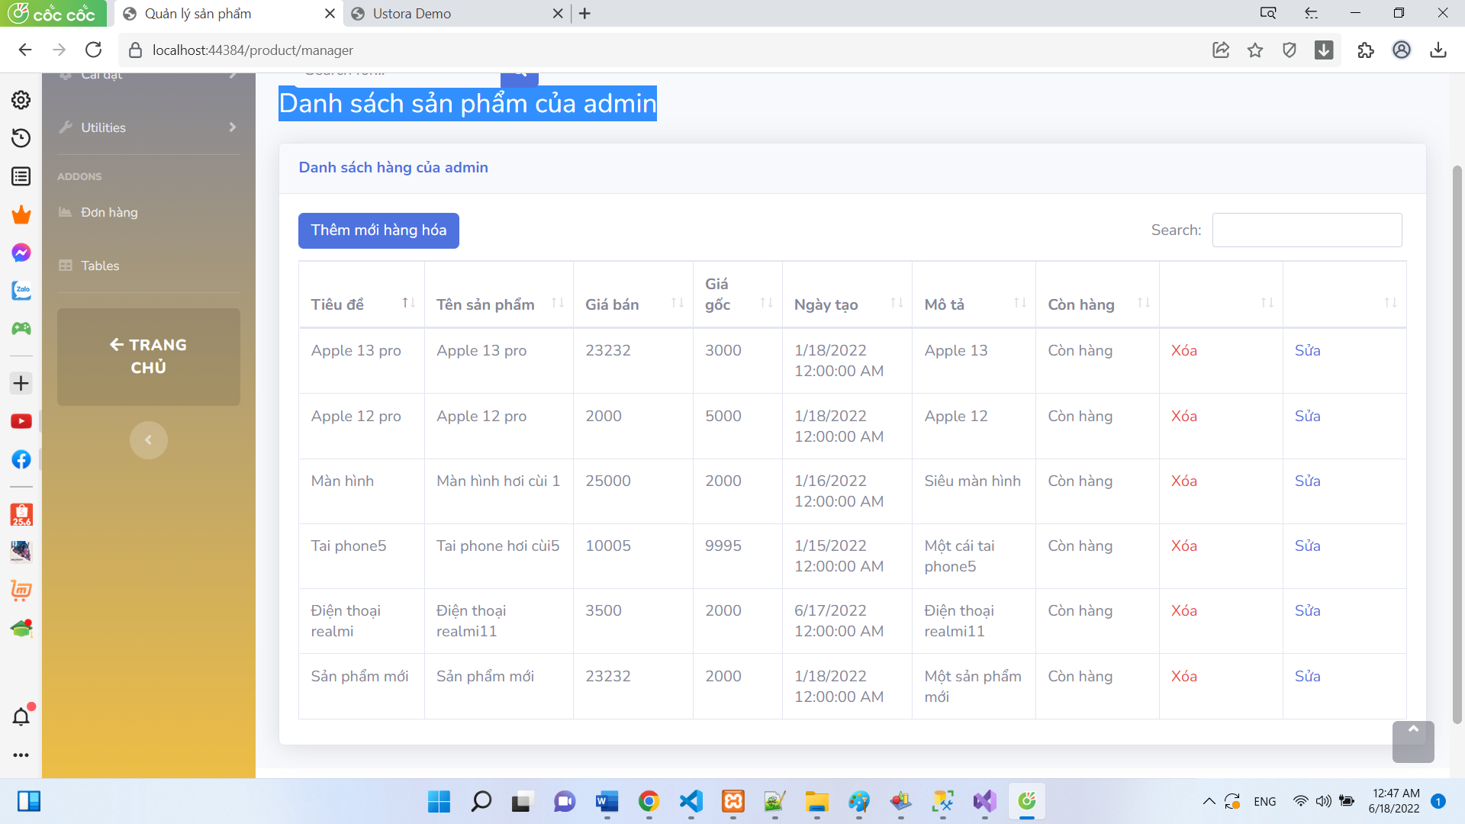
Hình 10:Giao diện danh sách sản phẩm
8.Giao diện thêm hàng hóa
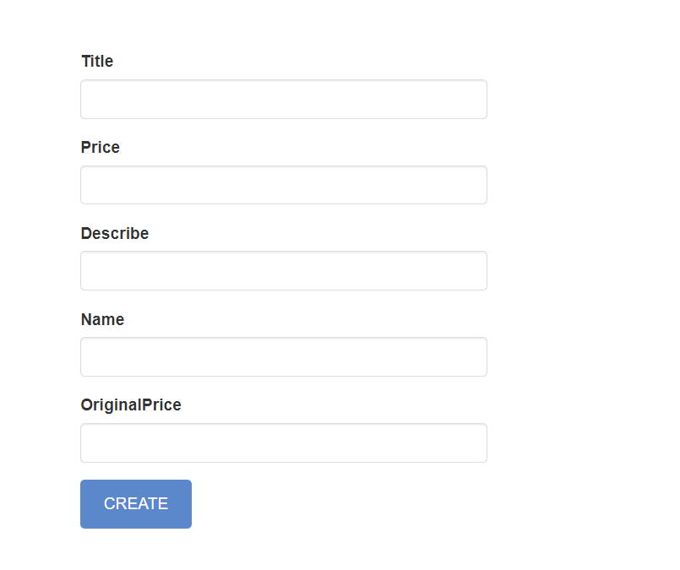
Hình 11:Giao diện thêm hàng hóa
9.Giao diện cật nhập hàng hóa
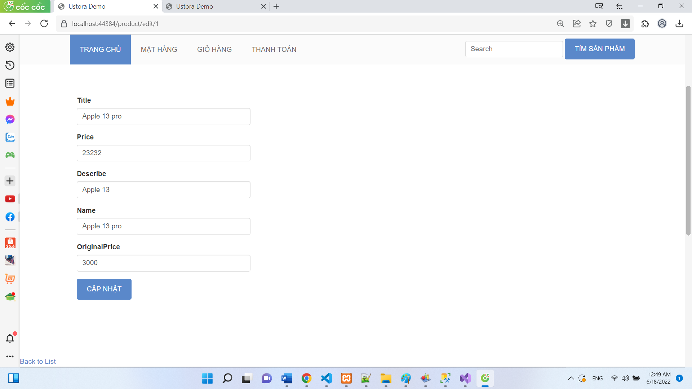
Hình 12:Giao diện cật nhập hàng hóa

10.Giao diện đơn hàng
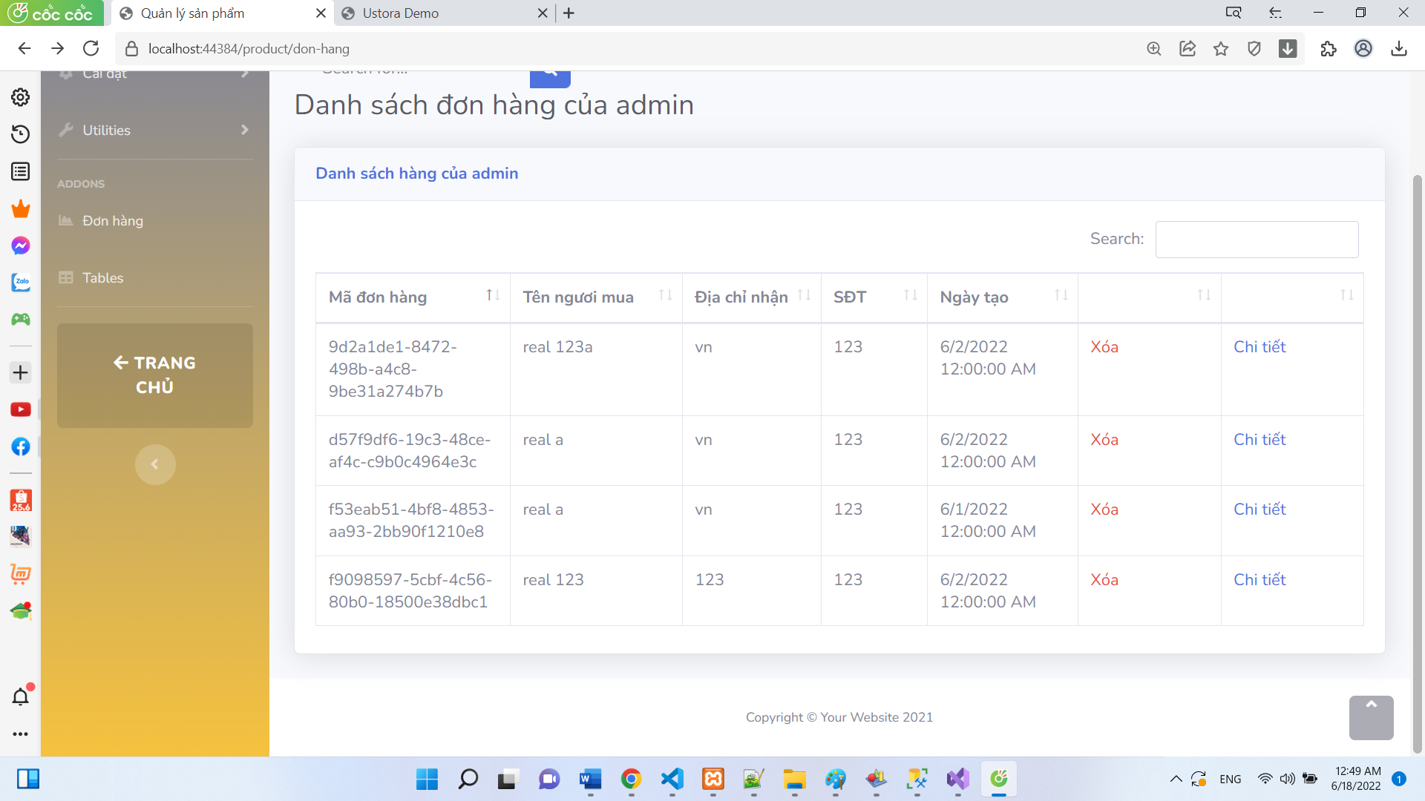
Hình 13: Giao diện đơn hàng
11.Giao diện chi tiết đơn hàng
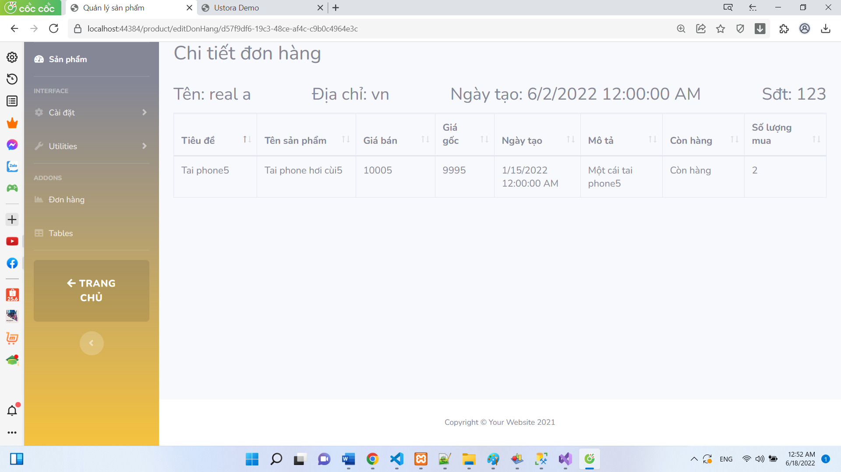
Hình 14:Giao diện chi tiết đơn hàng

TÀI LIỆU THAM KHẢO
Các website :
http://www.java2s.com
https://getbootstrap.com/
https://www.w3schools.com/
https://freetuts.net/hoc-html-css
https://www.w3schools.com/asp/webpages_intro.asp

Tài liệu hướng dẫn của giáo viên Mai Cường Thọ : https://elearning.ntu.edu.vn/course/view.php?id=15668

